発行／日本共産党国会議員団中国ブロック事務所
〒703-8288岡山市中区赤坂本町1-31 2020/8/17 NO.52
TEL086-273-7747 FAX086-272-7108 Email jcp-chu@mx36.tiki.ne.jp

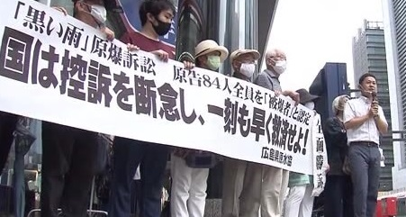
８月１２日、「黒い雨」訴訟での広島地裁の原告全面訴訟に対し、国は広島県・市とともに広島高裁に控訴しました。これに対して原告団は、「８４人の原告が証言したことが科学的合理的根拠です。控訴されたことは非常に残念。憤りを感じる」と訴えています。
大平喜信前衆議院議員は国の控訴を受けて、
「安倍政権はますます被爆者とヒロシマに暮らす市民の失望と怒りを買うことになった。この流れはもはや止められない。今後は高裁での勝利と安倍政権打倒の両方を進めるたたかいへ」と語っています。（写真は8月11日広島原水協の宣伝で発言する大平さん）
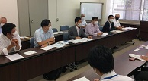
8月12日、日本共産党島根県委員会の代表団が、江の川氾濫問題で、「抜本的で迅速な治水対策を求める申し入れ」を国土交通省の出先機関である中国地方整備局に行いました。
江の川は河川整備が進まず、これまでも繰り返し同じ地域・同じ家が被害ににあってきており、被災者からは抜本的な対策を求める声が相次いでいます。
大平喜信前衆議院議員は、7月20・21日の島根県委員会の江の川災害調査に同行し、今回の申し入れにも同席しました。（写真）

日本共産党中国ブロック比例リーフ（大平版）が各県・地区に到着しています。
このリーフは、大平喜信前衆議院議員の活動を紹介するとともに、「中国地方における日本共産党国会議員団の値打ち」なども解説。「定数11の衆院比例で日本共産党を伸ばして、大平さんを再び国会へ」と呼び掛けています。
一気に活用し、「比例を軸に」の取り組みを進めましょう。

